**МИНИСТЕРСТВО ЦИФРОВОГО РАЗВИТИЯ СВЯЗИ И МАССОВЫХ КОММУНИКАЦИЙ**

**Ордена Трудового Красного Знамени**

**Федеральное государственное бюджетное образовательное учреждение высшего образования**

**«Московский технический университет связи и информатики»**

Кафедра «Математическая кибернетика и информационные технологии»

**Отчет по практической работе**

по дисциплине «Введение в информационные технологии» на тему:

“Основы выборки SQL”

Выполнил: студент Ребриков Артём Алексеевич

группы БПИ2403

Проверил:

Москва

2025

1. **Цель работы:**

Познакомить студентов с основными операциями работы с базами данных. Научить создавать базы данных, группировать их, реализовывать запросы с использованием агрегатных функций.

**2. Ход работы:**

**Задание 1**

Для создания дополнительной таблицы “worker”, напишем команду:

CREATE TABLE worker (

worker_id INTEGER PRIMARY KEY,

shop_id INTEGER REFERENCES product (id),

name VARCHAR(255),

salary INTEGER NOT NULL,

position VARCHAR(255));

Создаётся данная табличка:

Далее добавляем туда информацию:

Для первого магазина:

INSERT INTO worker (worker_id, shop_id, name, salary, position) VALUES (1, 1, "Liza", 64000, "Работник торгового зала");  
INSERT INTO worker VALUES (2, 1, 'Сергей Жуков', 64000, 'Работник торгового зала');

INSERT INTO worker VALUES (3, 1, 'Евгений Колпаков', 100000, 'Администратор');

Для второго магазина:

INSERT INTO worker VALUES (4, 2, 'Каролина Купитманова', 40000, 'Работник торгового зала');

INSERT INTO worker VALUES (5, 2, 'Леонид Воронин', 40000, 'Работник торгового зала');

INSERT INTO worker VALUES (6, 2, 'Елена Кожухова', 100000, 'Администратор');

Получилась вот такая таблица:

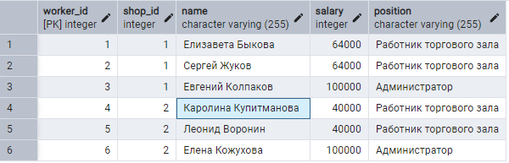

**Задание 2**

Для реализации запроса с использованием агрегатных функций, напишу данный код, где подсчитаю сумму заработной платы всех работников в первом магазине:

SELECT SUM(salary) FROM worker WHERE shop_id = 1

**Программа даст следующий результат:**

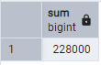

**Так же сделаем еще запросы:**  
Средняя зарплата в магазине 2, количество сотрудников в магазине 2, минимальная и максимальная зарплата в 2м магазине:

SELECT AVG(salary) FROM worker WHERE shop_id = 2

SELECT COUNT(worker_id) FROM worker WHERE shop_id = 2

SELECT MIN(salary) FROM worker WHERE shop_id = 2

SELECT MAX(salary) FROM worker WHERE shop_id = 2

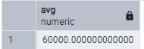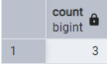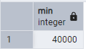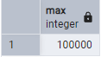

**Задание 3:**

В добавок к первому, мы можем реализовать все эти функции, но сразу, объединяя запросы отдельно по магазинам:

SELECT SUM(salary) FROM worker

GROUP BY shop_id

SELECT AVG(salary) FROM worker

GROUP BY shop_id

SELECT COUNT(worker_id) FROM worker

GROUP BY shop_id

SELECT MIN(salary) FROM worker

GROUP BY shop_id

SELECT MAX(salary) FROM worker

GROUP BY shop_id

В итоге у нас получается посмотреть общее количество зарплаты, среднее количество зарплаты, количество сотрудников, минимальную зарплату, максимальную зарплату в каждом магазине сразу, так как GROUP BY разделяет магазины:

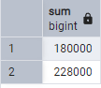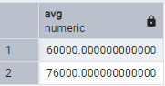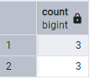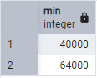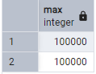

**3. Вывод:**

В ходе работы научился создавать базы данных, группировать их, реализовывать запросы с использованием агрегатных функций.